HỌC SINH TRƯỜNG TIỂU GIANG BIÊN THAM GIA THI KHẢO SÁT LỚP 5 LẦN 1 NĂM HỌC 2022-2023
Với mục đích đánh giá chất lượng giáo dục 3 môn học Toán Tiếng Việt và Tiếng Anh lớp 5, hôm nay ngày 23 tháng 9 năm 2022 trường Tiểu học Giang Biên tổ chức cuộc thi khảo sát chất lượng lần 1 cho các em.
Tại các phòng thi đội giáo viên trông thi nghiêm túc, các em học sinh tự giác làm bài, thực hiện tốt qui chế các môn thi.

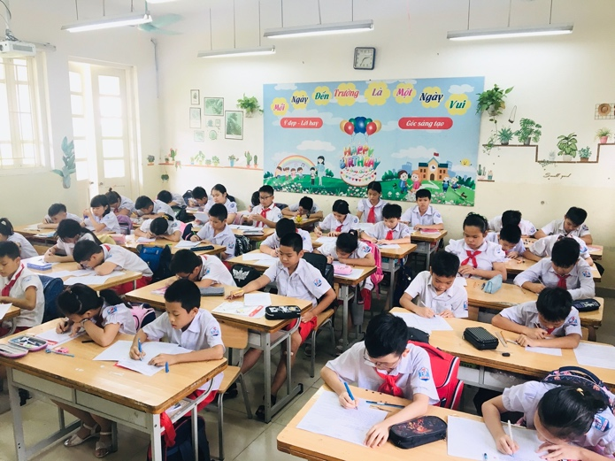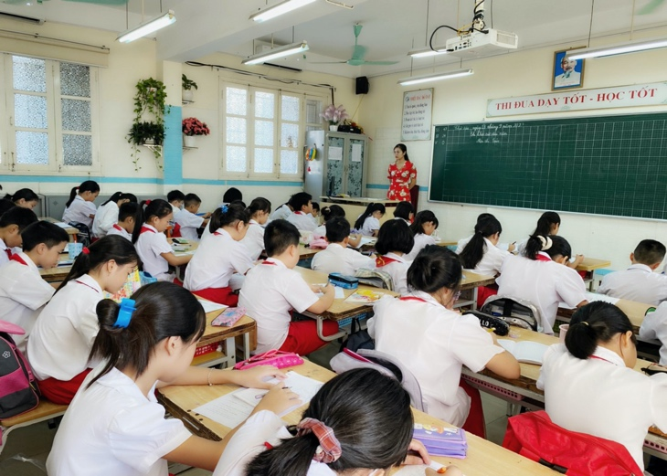
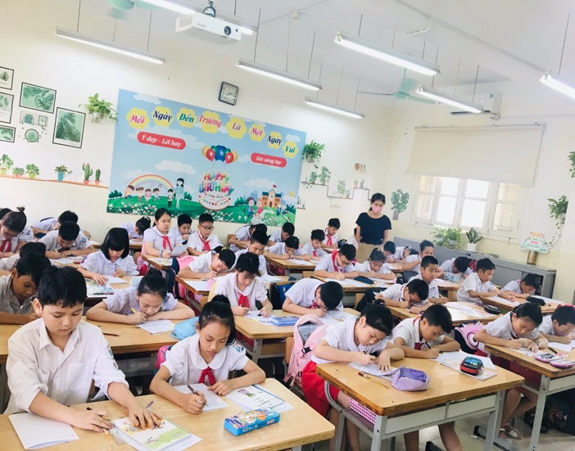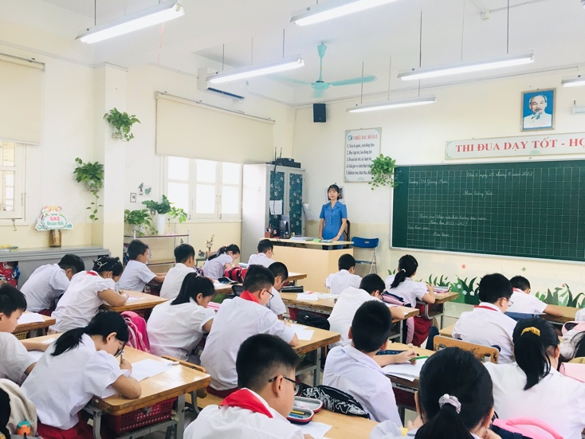
Tác giả: Nguyễn Thị Thu Hiền

